МИНОБРНАУКИ РОССИИ

Федеральное государственное бюджетное образовательное учреждение высшего образования

НИЖЕГОРОДСКИЙ ГОСУДАРСТВЕННЫЙ ТЕХНИЧЕСКИЙ

УНИВЕРСИТЕТ им. Р.Е.АЛЕКСЕЕВА

Институт радиоэлектроники и информационных технологий

Кафедра “Вычислительные системы и технологии”

ОТЧЕТ

по лабораторной работе №1

по дисциплине

Сети и телекоммуникации

РУКОВОДИТЕЛЬ:

________________ Гай В. Е.

(подпись)

СТУДЕНТ:

группы 19-В-1

________________ Жеглов Г. В.

(подпись)

Работа защищена «___»____________

С оценкой ________________________

Нижний Новгород 2021

**Задание**

1. Собрать схему

2. Установить для каждого компьютера IP адрес, маску сети

- удалить ipv6 адреса

- запись default route – шлюз по умолчанию

3. Между компьютерам одной сети должен проходить ping, между компьютерами из разных сетей – нет.

4. Запустить wireshark. Выполнить захват пакетов, описать процесс порождения пакетов.

5. Посмотреть виртуальные интерфейсы с помощью ifconfig.

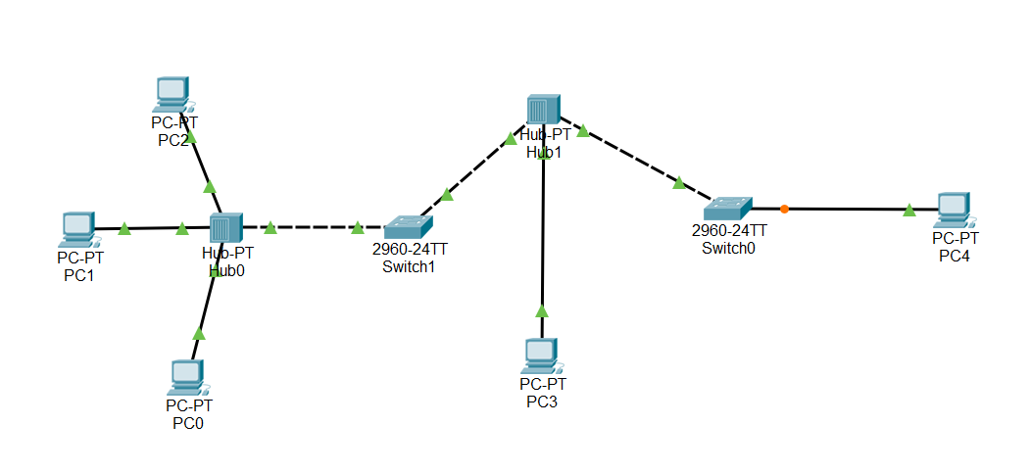

Компьютеры PC0 – PC2 находятся в одной подсети

Компьютер PC3 имеет IP-адрес 136.15.32.1.

Компьютер PC4 имеет IP-адрес 10.10.0.2.

Собранная схема

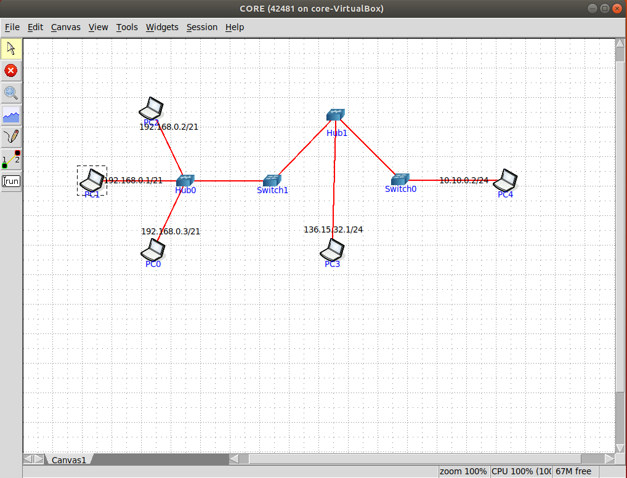

Отправляю сигналы с компьютера PC1 на PC2

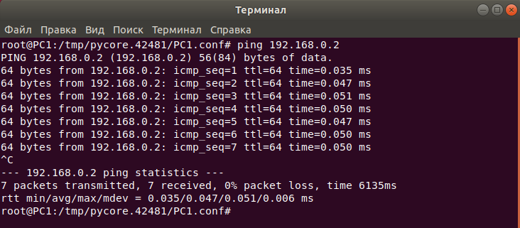

Отправляю сигналы с компьютера PC1 на PC3

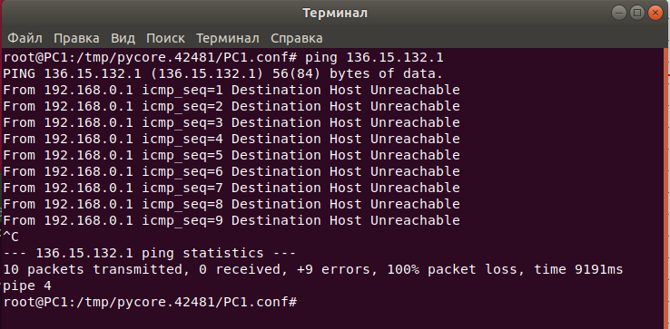

Процесс работы Wireshark

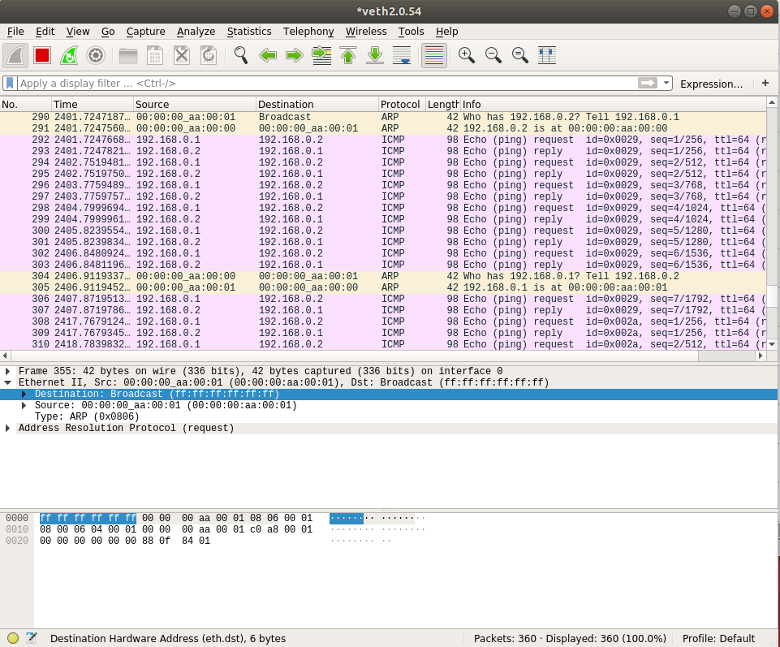

Просмотр виртуальных интерфейсов

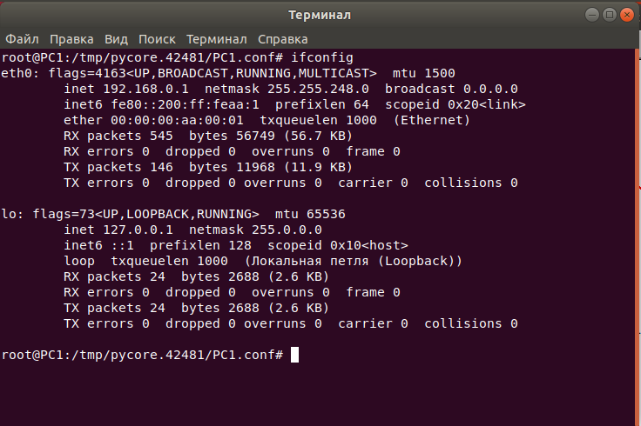

Вывод

В ходе выполнения лабораторной работы я собрал схему сети компьютеров, задал ip адрес и маску сети, выполнил команду ping от одного компьютера к другим и посмотрел что происходит. Произвел захват пакетов с помощью Wireshark и просмотрел виртуальные интерфейсы при помощи ifconfig